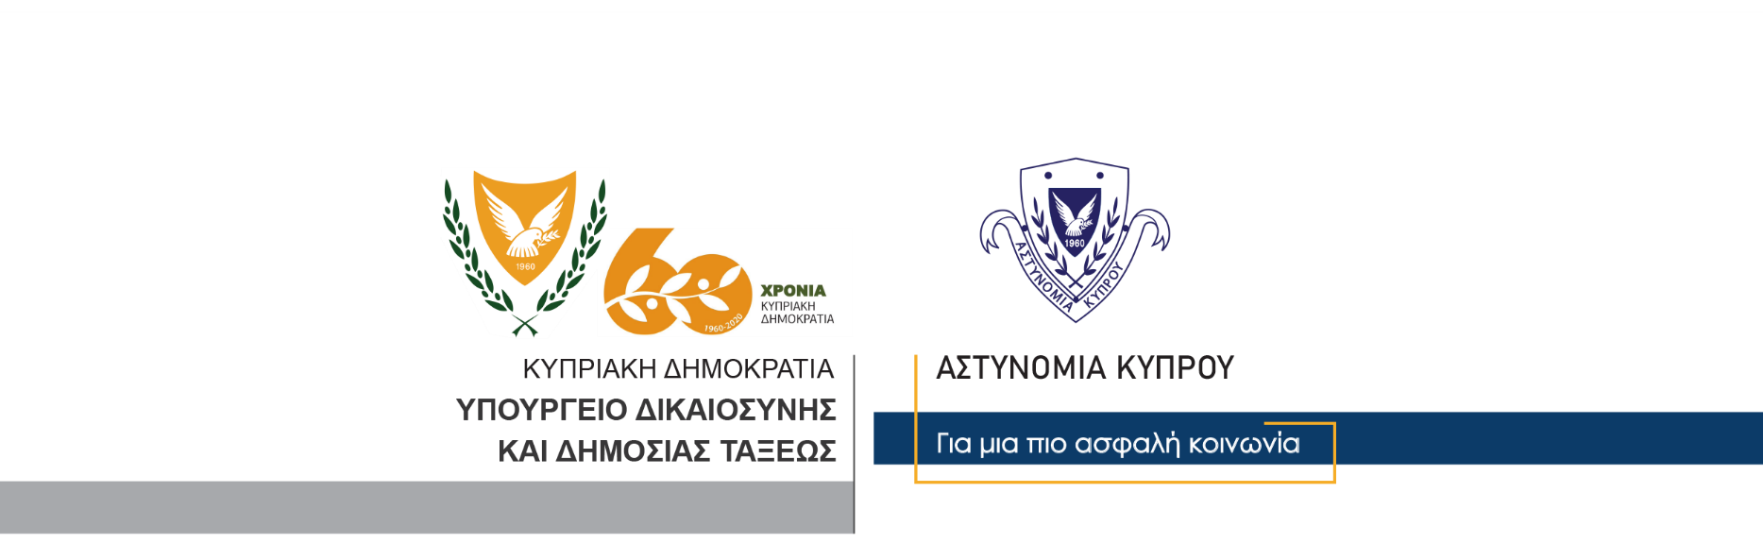

Γραφείο Τύπου
και Δημοσίων Σχέσεων

9 Νοεμβρίου, 2020

Δελτίο Τύπου 1 – Σοβαρός τραυματισμός ποδηλάτη
Σοβαρά τραυματισμένος νοσηλεύεται στο Γενικό Νοσοκομείο Λευκωσίας, 36χρονος κάτοικος Λεμεσού, ο οποίος τραυματίστηκε χθες το απόγευμα, σε ατύχημα που είχε με το ποδήλατό του.
Συγκεκριμένα, γύρω στις 4.30μ.μ. χθες, ενώ ο 36χρονος ποδηλατούσε στην οδό Δωδεκανήσου στη Γερμασόγεια, κάτω από συνθήκες που διερευνώνται, έπεσε στο έδαφος με αποτέλεσμα να τραυματιστεί.
Μεταφέρθηκε με ασθενοφόρο, στο Γενικό Νοσοκομείο Λεμεσού, όπου διαπιστώθηκε ότι φέρει κρανιοεγκεφαλική κάκωση. Λόγω της κατάστασης της υγείας του, διασωληνώθηκε και διακομίστηκε στο Γενικό Νοσοκομείο Λευκωσίας, όπου κρατήθηκε για νοσηλεία στην μονάδα εντατικής θεραπείας.
Ο Αστυνομικός Σταθμός Γερμασόγειας διερευνά τα αίτια του ατυχήματος.

Γραφείο Τύπου

